Список вожатых и сотрудников лагеря Солнечный по годам

Орлёнок. Лагерь Солнечный 1961г:
- Миронова Зоя Евгеньевна

Орлёнок. Лагерь Солнечный 1962г:
- Арсланова Майя Юрьевна (приказ.115)
- Балашкова Любовь Александровна (приказ.173)
- Бардина Людмила Дмитриевна (приказ.153)
- Башаев Валерий Анатольевич (приказ.147)
- Головенко Роберт Ефимович (приказ.159)
- Горелова Г. (приказ.173)
- Городная Тамара Евтихеевна (приказ.135)
- Захаров Юрий Михайлович (приказ.155)
- Калинин В.И. (приказ.115)
- Кохальский Владимир Александрович (приказ.173)
- Леонова Ирина Михайловна (приказ.165)
- Ливин Борис Васильевич (приказ.115)
- Лыткина Татьяна Александровна (приказ.119)
- Маевская Ирина Вильямовна (приказ.159)
- Малов Виктор Абрамович (приказ.165)
- Малышев Эдуард Васильевич (приказ.126)
- Матюхин Виктор Иванович (приказ.152)
- Педко Ирина Павловна (приказ.126)
- Подмогильный Владимир Ильич (приказ.173)
- Пономарёв Александр Сергеевич (приказ.169)
- Рахманинова Ольга Петровна (приказ.117)
- Ростовцева Клавдия Никитична (приказ.142)
- Савченко Майя Андреевна (приказ.153)
- Савченко Станислав Петрович (приказ.165)
- Столярова Галина Ивановна (приказ.126)
- Титов Вячеслав Фёдорович (приказ.126)
- Устинова Эмма Викторовна (приказ.147)
- Фешко Анатолий (приказ.115)
- Фешко Вера Васильевна (приказ.115)
- Чубайс Олег Яковлевич (приказ.155)
- Шавилова Елена Алексеевна (приказ.134)

Орлёнок. Лагерь Солнечный 1963г:
- Азель Владимир Александрович (приказ 179)
- Аникеева Нэлли Петровна (приказ 162)
- Артамонов Владимир Иванович (приказ 190)
- Баранов Алексей Емельянович (приказ 156)
- Бардина Людмила Дмитриевна (приказ 121)
- Баркова Лариса Владимировна (приказ 201)
- Борновалов Василий Петрович (приказ 163)
- Брагин Виктор Степанович (приказ 205)
- Булычов В.Е. (приказ 120a)
- Валовик Вячеслав Андреевич (приказ 207)
- Ванжа Валентин Григорьевич (приказ 205)
- Газман Нэлли Григорьевна (приказ 209)
- Газман Олег Семёнович (приказ 162)
- Годунов Борис Яковлевич (приказ 198)
- Голышев Владимир Иванович (приказ 207)
- Гурин Валерий Николаевич (приказ 198)
- Гурьев Валерий Александрович (приказ 212)
- Данилевич Светлана Александровна (приказ 204)
- Дукс Марина Владимировна (приказ 118)
- Замоковенко Нелли Сергеевна (приказ 129)
- Замоковенко Нэлли Сергеевна (приказ 210)
- Зубаткин Михаил Петрович (приказ 169)
- Зуев Анатолий Георгиевич (приказ 163)
- Иванова Лилия Ильинична (приказ 154)
- Калинин Станислав Васильевич (приказ 205)
- Кравченко Валерий Леонидович (приказ 116)
- Кравченко Валерий Леонидович (приказ 190)
- Курдинова Зинаида Косьяновна (приказ 212)
- Леонова Ирина Михайловна (приказ 163)
- Маркова Ольга Петровна (приказ 207)
- Миржанов Николай Евгеньевич (приказ 156)
- Модель Владимир Ильич (приказ 126)
- Мудрик Анатолий Викторович (приказ 142)
- Муравьёв Николай Евгеньевич (приказ 198)
- Новак Вера Яковлевна (приказ 204)
- Петряев Аркадий Павлович (приказ 118)
- Полумордвинова Евгения Петровна (приказ 118)
- Прохорова Янина Павловна (приказ 200)
- Родионова Светлана Сергеевна (приказ 135)
- Рукомойкин Рудольф Александрович (приказ 150)
- Рукомойкина Галина Викторовна (приказ 150)
- Сарангов Святослав Игоревич (приказ 198)
- Сафонов Сергей Николаевич (приказ 163)
- Семагина Людмила Васильевна (приказ 212)
- Симунян Любовь Артёмовна (приказ 206)
- Сташевская Валентина Николаевна (приказ 154)
- Столярова Галина Ивановна (приказ 160)
- Строилова Татьяна Ивановна (приказ 169)
- Сютина Галина Алексеевна (приказ 216)
- Табелёк Раиса Дементьевна (приказ 204)
- Устинова Элина Викторовна (приказ 156)
- Фомин Виктор Николаевич (приказ 160)
- Чайкина Тамара Васильевна (приказ 207)
- Якерсон Гелий Ерухимович (приказ 122)

Орлёнок. Лагерь Солнечный 1964г:
Абаева Елена Савична (приказ 104)
Агейкин Владимир Александрович (приказ 67)
Белозерцев Евгений Петрович (приказ 108)
Бенбян Анатолий Георгиевич (приказ 72)
Бидыло Евгений Иванович (приказ 108)
Бондаренко Олег Иванович (приказ 23)
Галкова Тамара Тимофеевна (приказ 63)
Голубев Валентин Порфирьевич (приказ 23)
Гряколов Виктор Иванович (приказ 23)
Дарбинян Аида Суреновна (приказ 28)
Жукова Светлана Васильевна (приказ 63)
Зашезов Толя Хазретович (приказ 23)
Капуста Василий Анатольевич (приказ 63)
Косова Светлана Павловна (приказ 108)
Кравченко Александр Семёнович (приказ 63)
Лисунова Лариса Михайловна (приказ 23)
Лыткина Татьяна Александровна (приказ 59)
Приходько Алевтина Алексеевна (приказ 106)
Сафонова Ирина Павловна (приказ 33)
Слезавин Пётр Васильевич (приказ 65)
Сущинина Елена Владимировна (приказ 67)
Тверская Любовь Григорьевна (приказ 28)
Толкачёва Любовь Григорьевна (приказ 28)
Тукдян Нварт Хазарасовна (приказ 23)
Ядревская Бронислава Фёдоровна (приказ 78)

Орлёнок. Лагерь Солнечный 1965г:

Орлёнок. Лагерь Солнечный 1966г:

Орлёнок. Лагерь Солнечный 1967г
- Азанова Софья
- Акатова Надежда
- Акопян Гайк
- Баталина Людмила
- Баулин Борис
- Блинова Галина
- Верест Татьяна
- Воробьёва Нина
- Давыдов Виктор
- Духовных Людмила
- Елькина Людмила
- Жданов Евгений
- Зубрейчук Раиса
- Исаенко Валентина
- Ковалёва Лидия
- Курдюкова Татьяна
- Лелеко Зоя
- Мазур Нина
- Малахова Валентина
- Мальцева Галина
- Мартыненко Лариса
- Маругига Василий
- Пономарёв Виктор
- Ретроева Татьяна
- Савельева Тамара
- Святощик Алексей
- Смирнова Таисия
- Тоцкая Раиса
- Федулова Татьяна
- Хачатрян Микаэла
- Черева Надежда
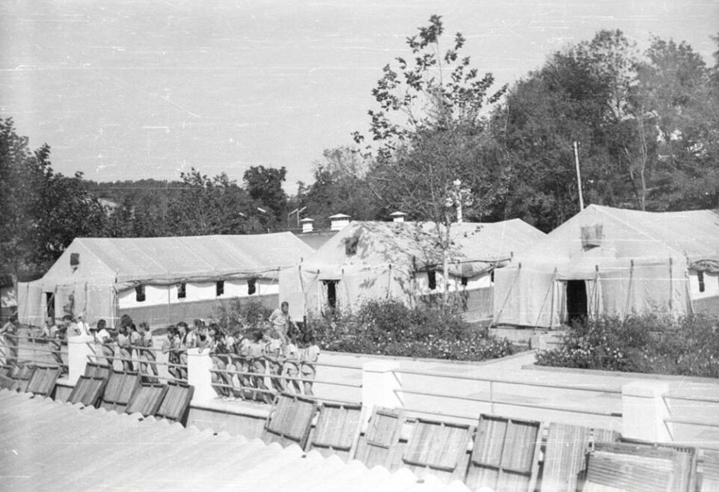

Орлёнок. Лагерь Солнечный 1968г
- Березин Анатолий
- Вдович Антонина
- Верениченко Нина
- Грицина Екатерина
- Данилевская Лидия (коммисар)
- Доронина Нина
- Дубко Любовь
- Жиленко Галина
- Зайцев Леонид
- Замрий Мария
- Зоркальцева Вера
- Игнатова Любовь
- Калинина Татьяна
- Клокова Валентина
- Кобзев Павел
- Ковалевская Зоя
- Кошелев Валерий
- Кощеева Вера
- Куркчи Алла
- Немченко Вера
- Никитова Людмила
- Островский Владимир (коммисар)
- Остроумова Мария
- Сидоров Владимир
- Стольникова Галина
- Татаренко Николай
- Фомин Пётр
- Харузина Зоя
- Чернышова Надежда
- Чурикова Раиса
- Чучкалова Валентина
- Шагин Александр
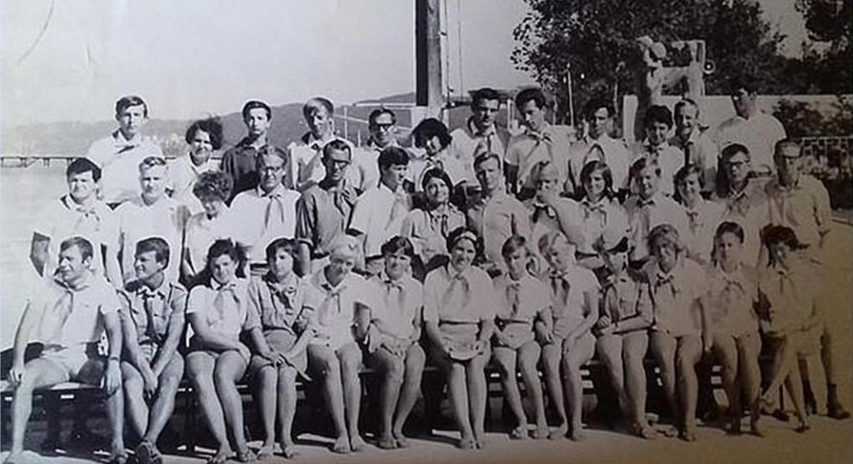Вожатский отряд Солнечной 1968 год

Орлёнок. Лагерь Солнечный 1969г
- Белкина Светлана
- Боровнова Галина
- Верховод Валентина
- Гаврилова Зоя
- Добросмыслова Антонина
- Дорохина Любовь
- Жук Алла
- Липатов Владимир
- Литвинова Алла
- Лоскутова Татьяна
- Макарова Надежда
- Мерлина Надежда
- Рыняк Валерий
- Сафронов Анатолий
- Седков Юрий
- Скворцова Тамара
- Суров Валентин
- Ткачёва Антонина
- Трусова Галина
- Фетюл и на Татьяна
- Хабарова Лидия
- Цыбулева Людмила
- Черникова Зинаида
- Чернышова Надежда
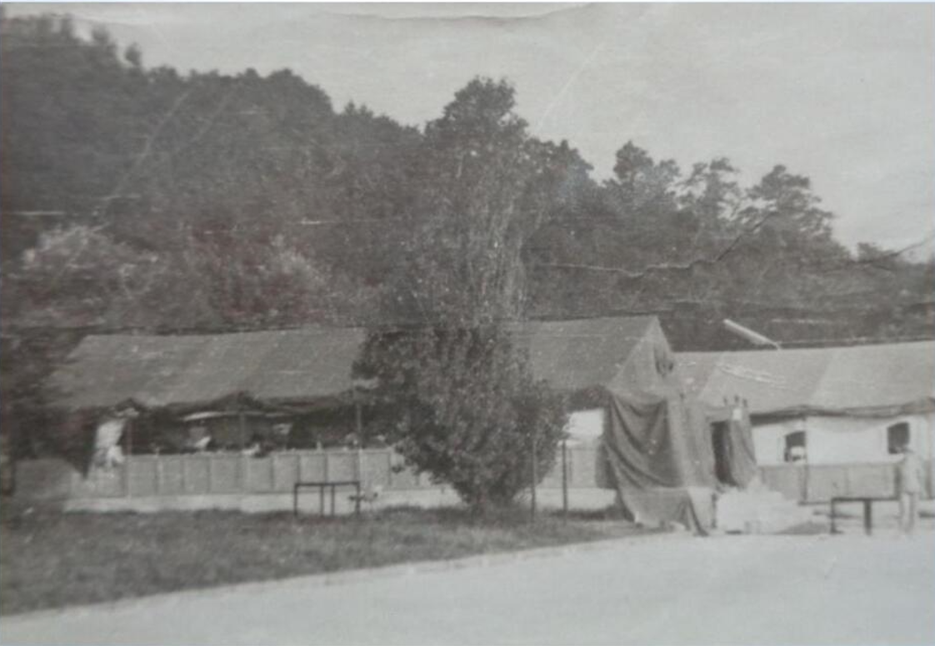

Орлёнок. Лагерь Солнечный 1970г
- Кобзев Павел (коммисар)
- Данилевская Лидия (коммисар)
- Абабилова Александра
- Бартова Наталья
- Бояльских Валентина
- Воздусевич Марина
- Гуртаева Надежда
- Егоренкова Клавдия
- Егорова Наталья
- Ибрагимова Люция
- Кардапольцев Василий
- КолченкоАлла
- Костина Ольга
- Малетина Мария
- Маненко Геннадий
- Могулян Николай
- Нелюбина Татьяна
- Пеленов Александр
- Сушкин Николай
- Тимошкова Галина
- Урюпин Михаил
- Чичканова Людмила
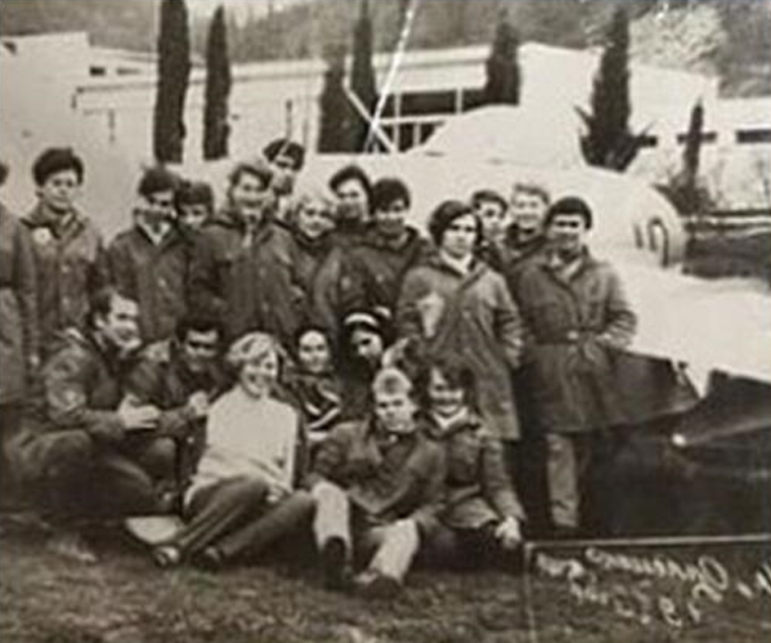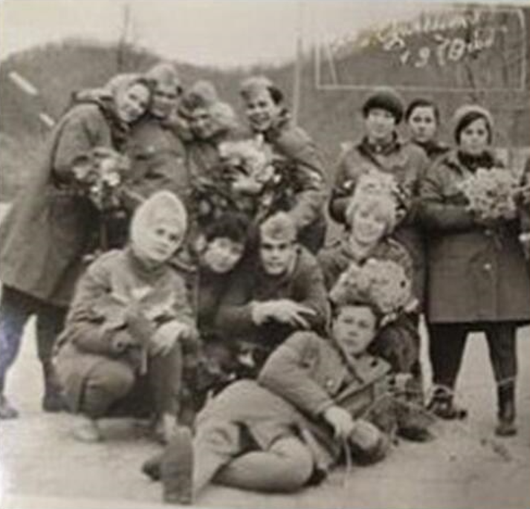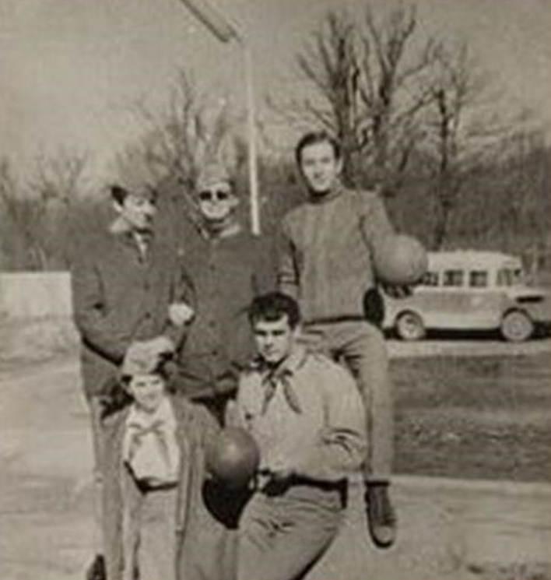

Орлёнок. Лагерь Солнечный 1971г
- Афанасьева Татьяна
- Бражников Георгий
- Ваноян Акоп
- Гуляев Константин
- Егоренкова Галина
- Ильичёва Ольга
- Козак Павел
- Комбирова Лариса
- Королёва Алья
- Ладужин Роман
- Лукьянова Галина
- Прокопьева Тамара
- Радченко Валентина
- Сафонова Людмила
- Сидорова Надежда
- Якунина Людмила


